

Nombre: Jorge Sebastián Ramos Granda

NRC: 5529

ING. Manuel Mesías Baraja Carrillo

Materia: COE (comunicación oral y escrita)

Campus: Matriz Sangolqui

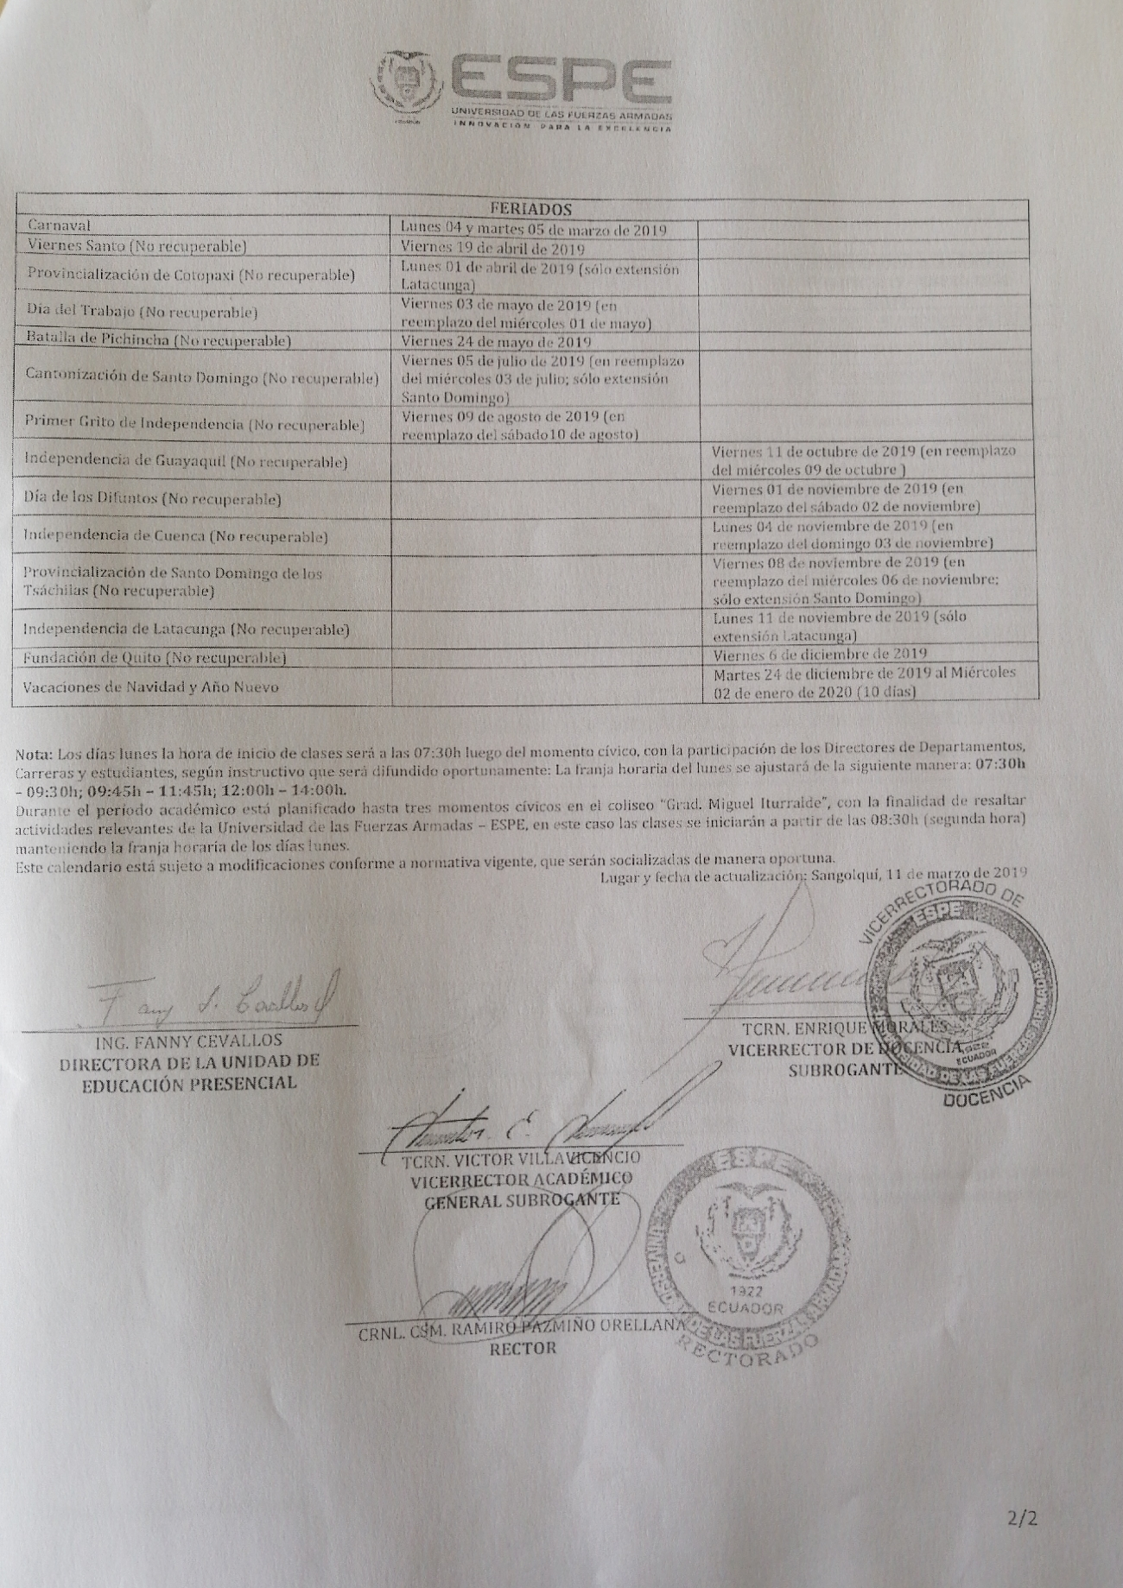

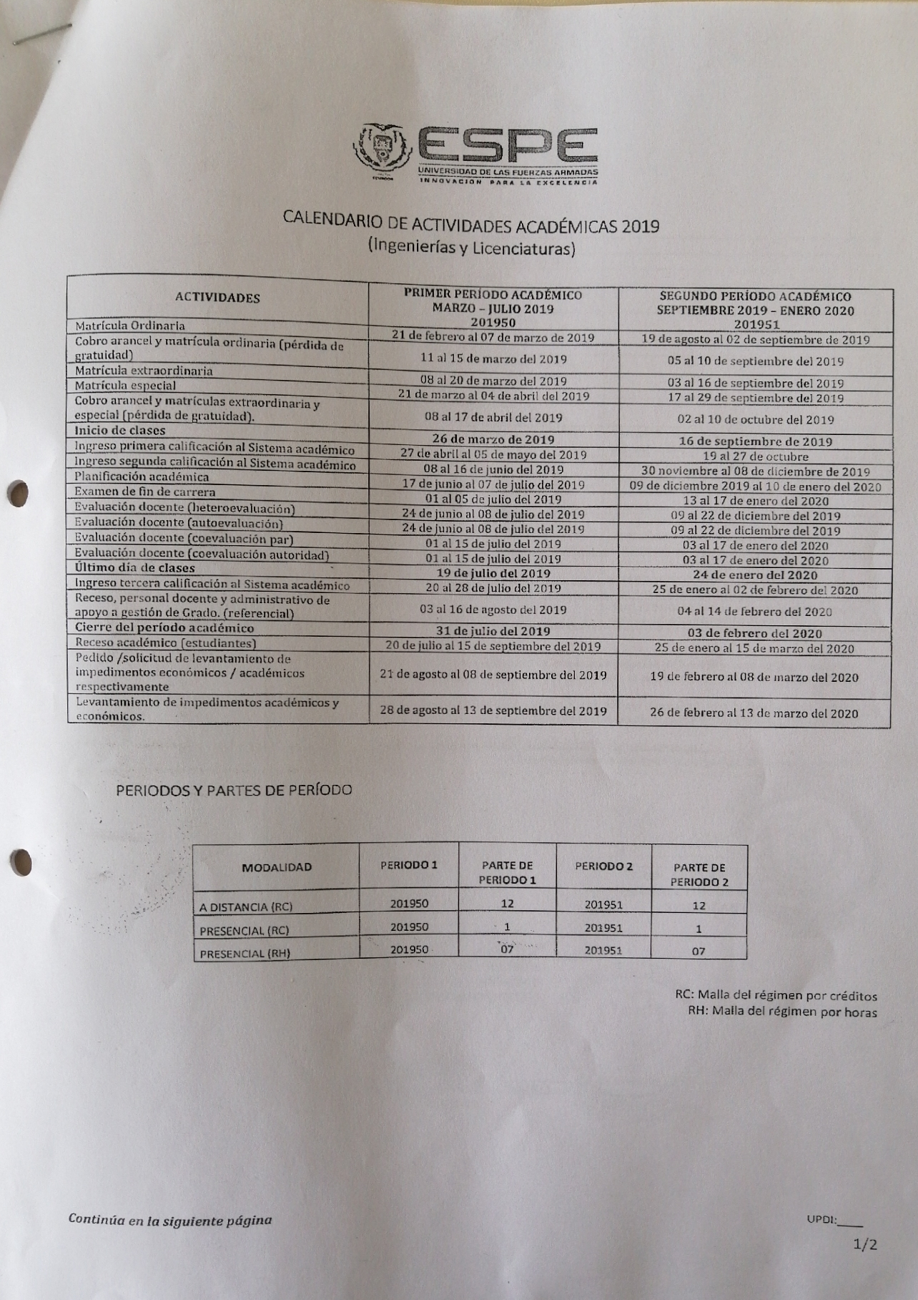

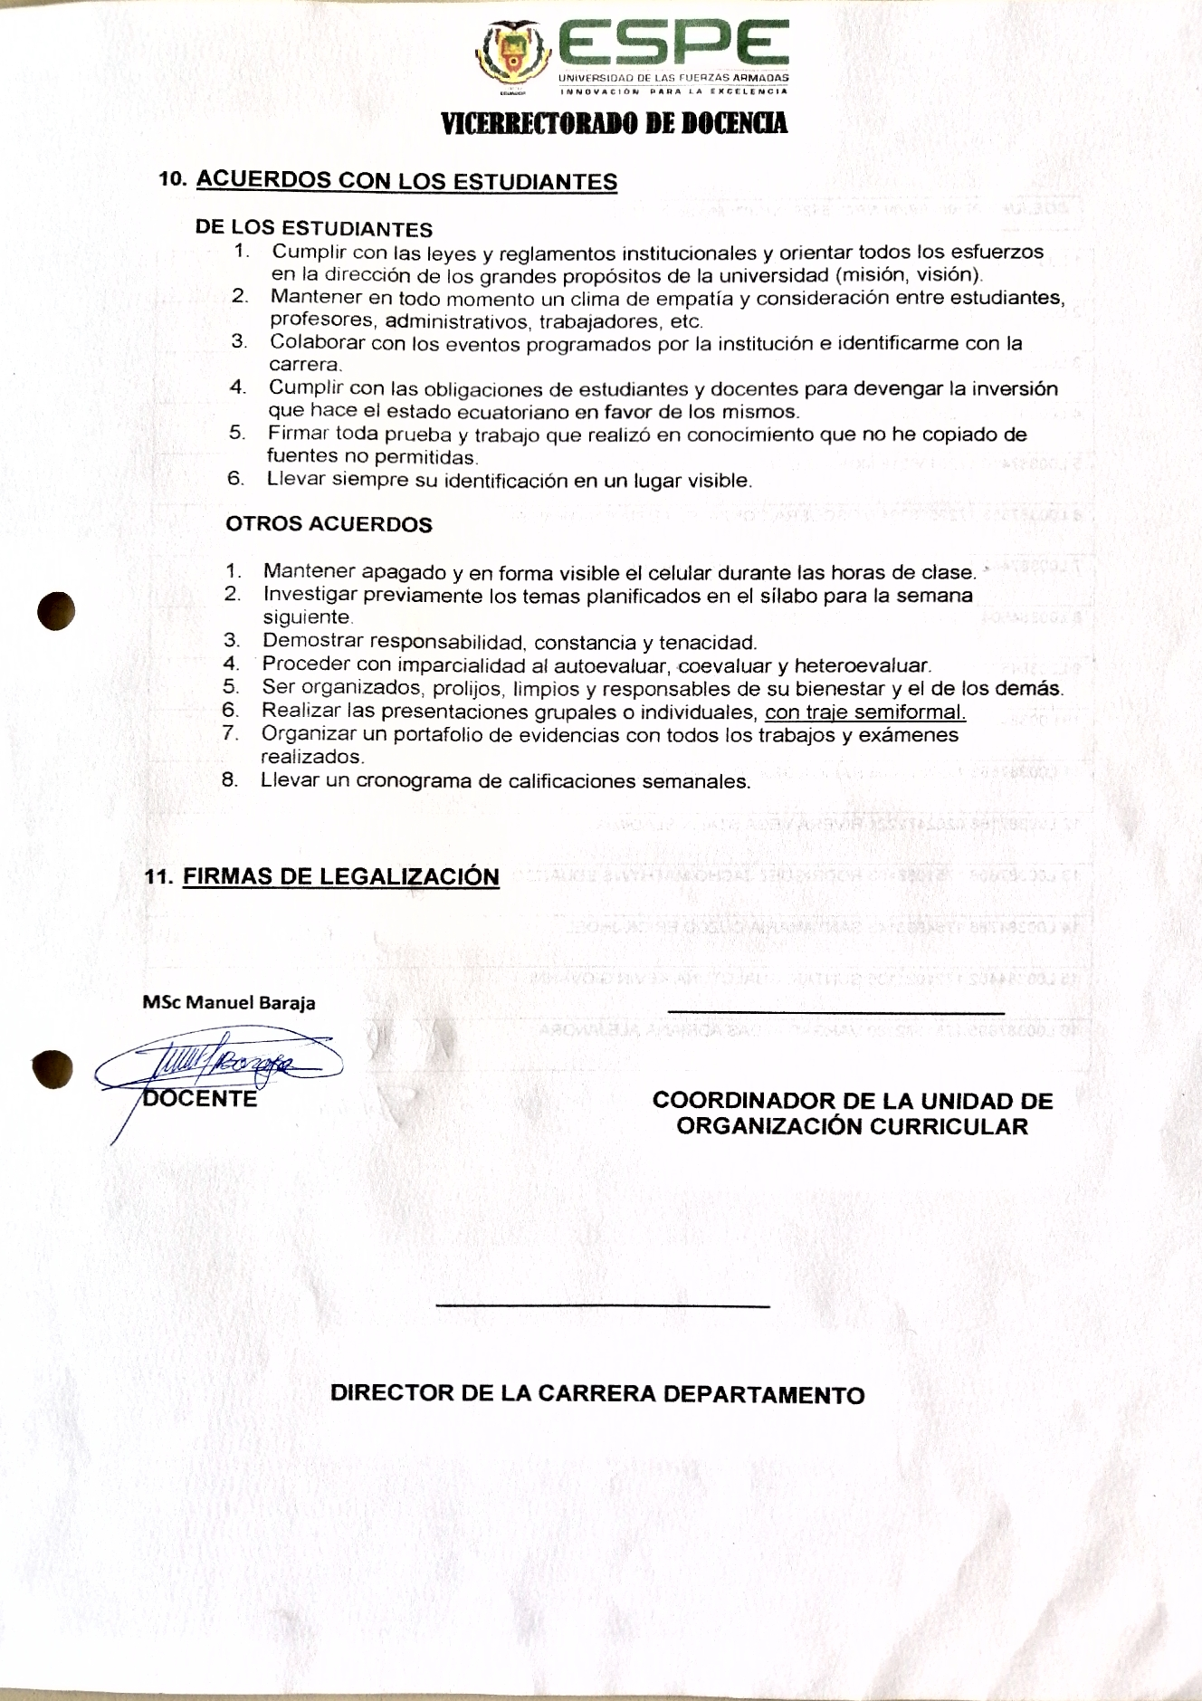

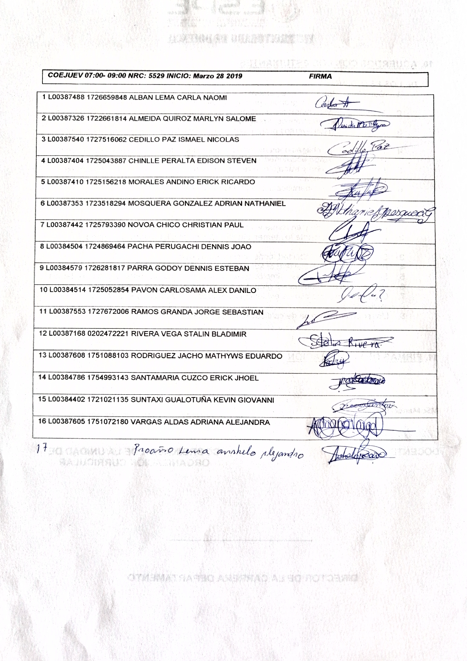

**PROGRAMA DE ASIGNATURA**

**SÍLABO**

1. **DATOS INFORMATIVOS**

|  |  |  |  |  |  |  |  |  |  |  |  |  |
| --- | --- | --- | --- | --- | --- | --- | --- | --- | --- | --- | --- | --- |
| **DEPARTAMENTO** | | **CARRERA** | | | | **NOMBRE ASIGNATURA** | | **PERIODO**  **ACADÉMICO** | **MODALIDAD** | | **VIGENCIA DISEÑO** | |
| **Ciencias Humanas y Sociales** | | **Varias** | | | | **Comunicación Oral y Escrita** | | Marzo 19 Agosto 19 | **Presencial** | | **2017 - 2022** | |
| **UNIDAD DE ORGANIZACIÓN CURRICULAR:** | | | | | | | **PRE-REQUISITOS** | | **CÓDIGO** | | | **NRC** |
| **BÁSICA** | **PROFESIONAL** | | | **TITULACIÓN** | | |  | | INU02 | | |  |
| x |  | | |  | | |
| **NÚCLEOS BÁSICOS DE CONOCIMIENTO** | | | | **CARGA HORARIA POR COMPONENTES DE APRENDIZAJE** | | | | | | | | **SESIONES SEMANALES** |
| **La Comunicación Humana**  **Comunicación Escrita**  **Interpretación de textos** | | | | **DOCENCIA** | | | **PRÁCTICAS DE APLICACIÓN Y EXPERIMENTACIÓN** | **APRENDIZAJE AUTÓNOMO** | **TOTAL** | | | 2 |
| 32 | | |  | 48 | 80 | | |
| **CAMPO DE FORMACIÓN** | | | | | | | | | | | | |
| **FUNDAMENT. TEÓRICA** | | | **PRAXIS PROFESIONAL** | | | | **EPISTEMOLOGÍA Y METODOLOGÍA DE LA INVESTIGACIÓN** | **INTEGRACIÓN DE CONTEXTOS SABERES Y CULTURA** | **COMUNICACIÓN Y LENGUAJE** | | | |
| **Metodología de la investigación.**  **Comunicación educativa** | | |  | | | |  |  | **X** | | | |
| Cátedra Integradora | | PPP | |
|  | |  | |
| **DOCENTE** | | | | | | **NOMBRE COMPLETO** | | **CORREO** | | **PERÍODO ACADÉMICO** | | |
|  | | | | | |  | |  | | Primer periodo Marzo 19 Agosto 19 | | |
| **FECHA ELABORACIÓN** | | | | | | **FECHA DE ACTUALIZACIÓN** | | **FECHA DE EJECUCIÓN** | | | | |
|  | | | | | | 2019/02/26 | |  | | | | |
| **DESCRIPCIÓN DE LA ASIGNATURA:**  Comunicación Oral y Escrita es una asignatura fundamental de los estudios generales universitarios, se encuentra inmersa en la era de la comunicación global, por esta razón, la capacidad de comunicación es fundamental para el ser humano y constituye un medio para que los educandos desarrollen competencias lingüísticas, logren expresarse con eficacia y claridad frente a las demandas del entorno académico, profesional y social. | | | | | | | | | | | | |
| **CONTRIBUCIÓN DE LA ASIGNATURA:**  La asignatura contribuye a la formación humanista y profesional de los estudiantes en cada una de las carreras; proceso que se concretará a través de las siguientes actividades:   1. Aplicación de cada uno de los contenidos en tareas orales y escritas; individuales y grupales. 2. Presentación de trabajos que respondan a criterios de calidad: claridad, coherencia, puntuación y ortografía; aspectos que evidenciaran la interiorización de lo aprendido. 3. Dominio del lenguaje oral y escrito al emitir juicios críticos debidamente fundamentados de temas cotidianos y/o textos leídos. | | | | | | | | | | | | |
| **OBJETIVO GENERAL DE LA CARRERA**  **De acuerdo con la Carrera** | | | | | | | | | | | | |
| **RESULTADO DE APRENDIZAJE DEL NIVEL**  De acuerdo con la Carrera | | | | | | | | | | | | |
| **RESULTADO DE APRENDIZAJE DE LA ASIGNATURA**   * Sistematiza procedimientos y técnicas del uso del lenguaje, con finalidad estética, persuasiva y comunicativa. * Interactúa en forma oral y escrita con buen dominio de recursos lingüísticos y socioculturales. * Utiliza en forma habitual las estrategias de citación para trabajos universitarios. | | | | | | | | | | | | |
| **PROYECTO INTEGRADOR:**  La asignatura de Comunicación Oral y Escrita contribuye a la Cátedra Integradora a través del buen manejo del idioma, en la expresión oral y escrita acertada; así como también en la comprensión textual. | | | | | | | | | | | | |
| **PERFIL SUGERIDO DEL DOCENTE**  **TÍTULO Y DENOMINACIÓN**  **GRADO:** Licenciada en Ciencias de la Educación Mención en Castellano y Literatura.  **POSGRADO:** Magíster en Educación Superior, Comunicación, Letras y áreas afines. | | | | | | | | | | | | |

1. **SISTEMA DE CONTENIDOS, RESULTADOS Y ACTIVIDADES DE APRENDIZAJE**

|  |  |  |
| --- | --- | --- |
| **UNIDADES CURRICULARES** | | |
| **U.C.1**  **NOMBRE DE LA UNIDAD:** **La Comunicación Humana**  **RESULTADO DE APRENDIZAJE DE LA UNIDAD**   * Expresa mensajes orales y escritos con propiedad. | | |
| **CONTENIDOS** | **HORAS DE TRABAJO AUTÓNOMO** | |
| * 1. La Comunicación: Barreras comunicacionales (psicológicas, fisiológicas, actitudinales).   2. Comunicación verbal y no verbal: kinésica, proxémica, paralingüística y artefactual.   3. Vicios de dicción: Anfibología, cacofonía, vulgarismo, barbarismo, solecismo, redundancia, muletillas.   4. Normas APA formato general: forma, espacio, márgenes, sangrías, tipo y tamaño de letra.   5. Técnicas de expresión oral: Mesa redonda y Foro.   **\*Corrección idiomática** | **Tareas** | |
| * 1. Diferenciar las barreras comunicativas en ejemplos citados.   (L 2)   * 1. Representar la comunicación verbal   y no verbal. (L 3)   * 1. Enlistar vicios de dicción empleados   por el hablante en el lenguaje coloquial. Taller grupal. (L 4)   * 1. Aplicar las Normas APA, en la   presentación de trabajos académicos. (L 5)   * 1. Organizar una mesa redonda en clase con un tema de interés. (L 6) | |
| **ACTIVIDADES DE APRENDIZAJE / HORAS CLASE** | | |
| **COMPONENTE DE DOCENCIA** | | **11** |
| **PRÁCTICAS DE APLICACIÓN** | | **0** |
| **HORAS DE TRABAJO AUTÓNOMO** | | **16** |
| **TOTAL DE HORAS POR UNIDAD** | | 27/80 |

|  |  |  |
| --- | --- | --- |
| **UNIDADES CURRICULARES** | | |
| **U.C.2**  **NOMBRE DE LA UNIDAD:** **Comunicación Escrita**  **RESULTADO DE APRENDIZAJE DE LA UNIDAD:**  Redacta un ensayo de 4 párrafos con claridad y coherencia. | | |
| **CONTENIDOS**  **(correspondencia con el Diseño curricular)** | **HORAS DE TRABAJO AUTÓNOMO** | |
| * 1. Conectores lógicos: Importancia, características,   clasificación.    2.2 El párrafo: Estructura, coherencia y cohesión.  Clases de párrafos: De introducción, de desarrollo y  de conclusión   * 1. El texto argumentativo: Tesis, argumentos y   contraargumentos   * 1. El ensayo: Redacción de un ensayo   2. Normas APA: Citas de menos 40 palabras, citas basadas   en el autor, en el texto y en la web.  2.6 Técnicas de expresión oral: Debate  **\*Corrección idiomática**  . | **Tareas** | |
| * 1. Escribir párrafos cortos con el empleo de los conectores. (L 7)   2. Escribir su autorretrato (L 8)   3. Identificar la tesis, argumentos y   refutaciones, en textos argumentativos. (L 9)     * 1. Redactar un ensayo con un tema de   actualidad (L 10)  2.5 Transcribir citas de autor, texto y la web; diez de cada caso (L 5)  2.6 Organizar un debate en la clase, con un tema de interés. (L 6) | |
| **ACTIVIDADES DE APRENDIZAJE / HORAS CLASE** | | |
| **COMPONENTE DE DOCENCIA** | | **11** |
| **PRÁCTICAS DE APLICACIÓN Y EXPERIMENTACIÓN** | | **0** |
| **HORAS DE TRABAJO AUTÓNOMO** | | **16** |
| **TOTAL DE HORAS POR UNIDAD** | | 27/80 |

|  |  |  |  |  |  |  |
| --- | --- | --- | --- | --- | --- | --- |
| **U.C.3**  **NOMBRE DE LA UNIDAD:**  **Interpretación de textos**  **RESULTADO DE APRENDIZAJE DE LA UNIDAD:**  Emite juicios críticos debidamente sustentados en forma oral y escrita | | | | | | |
| **CONTENIDOS**  **(correspondencia con el Diseño curricular)** | **HORAS DE TRABAJO AUTÓNOMO** | | | | | |
| 3.1 Niveles de lectura: literal, inferencial y crítico.  El paratexto.      3.2 Funciones del lenguaje: Referencial o informativa,  emotiva o expresiva, fática o de contacto, apelativa o  conativa, poética o estética y metalingüística.  3.3 Técnicas de expresión oral: El discurso.  3.5 Normas APA: Referencias bibliográficas y bibliografía.  3.6 Evaluación final  **\*Corrección idiomática** | **Tareas** | | | | | |
| * 1. Diferenciar los niveles de lectura en textos selectos. (L12)   3.2 Representar en un organizador  grafico las funciones del lenguaje  (L 13)   * 1. Escribir y leer el discurso sobre un tema de interés, en la clase. (L 14)   2. Consultar 10 referencias bibliográficas. (L 14)   3. Desarrolla la evaluación sumativa. | | | | | |
| **COMPONENTES APRENDIZAJE / HORAS CLASE** | | | | | | |
| **COMPONENTE DE DOCENCIA** | | | | | **10** | |
| **PRÁCTICAS DE APLICACIÓN Y EXPERIMENTACIÓN** | | | | | **0** | |
| **HORAS DE TRABAJO AUTÓNOMO** | | | | | **16** | |
| **TOTAL DE HORAS POR UNIDAD** | | | | | 26/80 | |
| **SUMA TOTAL POR UNIDADES** | | | | | | |
| **COMPONENTES DE APRENDIZAJE** | | **C.D** | **C.P** | **A.A.** | | **TOTAL** |
| **UNIDAD I** | | 11 |  | 16 | | 27 |
| **UNIDAD II** | | 11 |  | 16 | | 27 |
| **UNIDAD III** | | 10 |  | 16 | | 26 |
| **SUBTOTAL POR COMPONENTE** | | **32** |  | **48** | | **80** |

1. **APORTE DE LA ASIGNATURA AL PROYECTO INTEGRADOR**

|  |  |  |  |  |
| --- | --- | --- | --- | --- |
| **PROYECTO INTEGRADOR DEL NIVEL** | **De acuerdo a la Carrera** | | | |
| **RESULTADO DE APRENDIZAJE**  **POR UNIDAD CURRICULAR** | **ACTIVIDADES INTEGRADORAS** | **NIVELES DE LOGRO** | | |
| **A**  **Alto** | **B**  **Medio** | **C**  **Baja** |
| * Expresa mensajes orales y escritos con propiedad. | Trabajos individuales y grupales.  Consultas.  Talleres. | **x** |  |  |
| Redacta un ensayo de 4 párrafos con claridad y coherencia. | Trabajos individuales  Rúbrica evaluativa para trabajos escritos. | **x** |  |  |
| Emite juicios críticos debidamente sustentados en forma oral y escrita | Talleres  Trabajos en grupo. | **x** |  |  |

1. **PROYECCIÓN METODOLÓGICA Y ORGANIZATIVA PARA EL DESARROLLO DE LA ASIGNATURA**

|  |
| --- |
| **Metodologías de aprendizaje**   * Talleres pedagógicos * Aprendizaje basado en problemas * Debates * Foros * Trabajo colaborativo * Estudios de casos * Enseñanza en grupos reducidos   **PROYECCIÓN DEL EMPLEO DE LAS TICS EN LOS PROCESOS DE APRENDIZAJE:**  Internet  Software específico de aplicaciones online o actividades online  Los recursos multimedia  Dispositivos móviles  Aula virtual  Plataformas de enseñanza virtual  Libros digitales |

1. **TÉCNICAS Y PONDERACIÓN DE LA EVALUACIÓN**

|  |  |  |  |
| --- | --- | --- | --- |
| **Técnica de evaluación** | 1er Parcial* | 2do Parcial* | 3er Parcial* |
| Resolución de ejercicios | 1 | 1 | 1 |
| Investigación Bibliográfica | 1 | 1 | 1 |
| Pruebas orales/escrita | 1 | 1 | 1 |
| Laboratorios |  |  |  |
| Talleres | 2 | 2 | 2 |
| Solución de problemas |  |  |  |
| Prácticas |  |  |  |
| Exposición | 2 | 2 | 2 |
| Trabajo colaborativo | 2 | 2 | 2 |
| Proyecto Integrador |  |  |  |
| Examen parcial | 8 | 8 | 8 |
| Portafolio | 1 | 1 | 1 |
| Otras formas de evaluación | 2 | 2 | 2 |
| **Total**: | **20** | **20** | **20** |

1. **BIBLIOGRAFÍA BÁSICA/ TEXTO GUÍA DE LA ASIGNATURA**

|  |  |  |  |  |  |
| --- | --- | --- | --- | --- | --- |
| **TITULO** | **AUTOR** | **EDICIÓN** | **AÑO** | **IDIOMA** | **EDITORIAL** |
| Comunicación Oral y Escrita ISBN 970-24-0656-0 | Cantú Roque Flores | Segunda | 2005 | Español | Continental.  México |
| ¿Cómo construir oraciones y párrafos? | González Blanca-Luis Mendoza | Tercera | 2007 | Español | Internacional  México |
| Redacción Avanzada. | Sánchez Pérez Arsenio | Primera | 2005 | Español | Thomson Editores S.A. |

1. **BIBLIOGRAFÍA COMPLEMENTARIA**

|  |  |  |  |  |  |
| --- | --- | --- | --- | --- | --- |
| **TITULO** | **AUTOR** | **EDICIÓN** | **AÑO** | **IDIOMA** | **EDITORIAL** |
| Comunicación oral y escrita ISBN 9786073204774 | Fonseca Llerena, María del Socorro | Segunda | 2011 | Español | Pearson Editores. |

1. **LECTURAS PRINCIPALES**

|  |  |  |
| --- | --- | --- |
| **TEMA** | **TEXTO** | **PÁGINAS** |
| Continuidad de los parques (Julio Cortázar) | cuento | digital |
| Diles que no me maten (Juan Rulfo) | cuento | digital |

1. **LECTURAS RECOMENDADAS**

|  |
| --- |
| **TEMA** |
| <https://www.youtube.com/watch?v=O3gTz0Ir3rI> (L 1) |
| <https://todosobrecomunicacion.com/barreras-de-la-comunicacion/> (L 2)  <https://concepto.de/barreras-de-la-comunicacion/> |
| <https://elsilenciohablamucho.wordpress.com/2015/07/09/elementos-de-la-comunicacion-no-verbal-kinesia-proxemia-y-paralinguistica/><https://educacion.uncomo.com/articulo/cual-es-la-diferencia-entre-comunicacion-verbal-y-no-verbal-24403.html> (L 3)  <https://sites.google.com/site/materiacoe/unidad1/1-3-vicios-de-diccion-y-construccion> (L 4) |
| <http://online.upaep.mx/LPC/online/apa/APAimp.pdf>  <http://normasapa.net/2017-edicion-6/> (L 5) |
| <http://tcnicasdecomunicacinoral.blogspot.com/2011/08/el-debatela-mesa-redondael-foro-y-la.html> (L 6) |
| [https://](https://www.youtube.com/watch?v=CY9AgK1yJYw)www.youtube.com/watch?v=CY9AgK1yJY <https://www.ejemplode.com/12-clases_de_espanol/4563-ejemplo_de_conectores_logicos.html> (L 7) |
| <https://es.slideshare.net/xdobrazx/el-prrafo-41591649>  <https://es.slideshare.net/lojeda69/tipos-de-prrafos-17419804> (L 8) |
| <https://www.youtube.com/watch?v=rhbCHrp6nV4> (L 9) |
| <https://www.youtube.com/watch?v=DXMBVYQ91HU>  <https://triunfacontulibro.com/partes-de-un-ensayo-como-se-estructura-un-ensayo/> (L10) |
| expresionoralts41cismaipn.blogspot.com/2014/04/debate.html (L 11) |
| <https://www.usfq.edu.ec/publicaciones/para_el_aula/Documents/para_el_aula_15/pea_015_0022.pdf> (L 12) |
| <https://www.preparadores.eu/temamuestra/EOI/Espanol.pdf?phpMyAdmin=4%2CiHX35GmdOzsME3xC2svtuTgb1>  (L 13) |
| <https://es.wikihow.com/preparar-un-discurso> (L 14) |
| <https://www.javerianacali.edu.co/sites/ujc/files/manual_de_normas_apa.pdf> (L 15) |

1. **ACUERDOS CON LOS ESTUDIANTES**

**DE LOS ESTUDIANTES**

1. Cumplir con las leyes y reglamentos institucionales y orientar todos los esfuerzos en la dirección de los grandes propósitos de la universidad (misión, visión).
2. Mantener en todo momento un clima de empatía y consideración entre estudiantes, profesores, administrativos, trabajadores, etc.
3. Colaborar con los eventos programados por la institución e identificarme con la carrera.
4. Cumplir con las obligaciones de estudiantes y docentes para devengar la inversión que hace el estado ecuatoriano en favor de los mismos.
5. Firmar toda prueba y trabajo que realizó en conocimiento que no he copiado de fuentes no permitidas.
6. Llevar siempre su identificación en un lugar visible.

**OTROS ACUERDOS**

1. Mantener apagado y en forma visible el celular durante las horas de clase.
2. Investigar previamente los temas planificados en el sílabo para la semana siguiente.
3. Demostrar responsabilidad, constancia y tenacidad.
4. Proceder con imparcialidad al autoevaluar, coevaluar y heteroevaluar.
5. Ser organizados, prolijos, limpios y responsables de su bienestar y el de los demás.
6. Realizar las presentaciones grupales o individuales, con traje semiformal.
7. Organizar un portafolio de evidencias con todos los trabajos y exámenes realizados.
8. Llevar un cronograma de calificaciones semanales.

**FIRMAS DE LEGALIZACIÓN**

**MSc Manuel Baraja _______________________________**

|  |  |  |
| --- | --- | --- |
|  | ***DEPARTMENTO DE CIENCIAS HUMANAS***  PLANIFICICACION MICROCURRICULAR  COE UNIDAD 1 FECHA: MARZO 25-27-28 2019  TEMA: LACOMUNICACION: Barreras de la Comunicación.  DOCENTE: MSc. MANUEL BARAJA  Las **Barreras** en **la Comunicación**, o simplemente interferencias, son obstáculos que pueden llegar a distorsionar, desvirtuar o impedir parcial o totalmente el mensaje, y se sitúan entre el emisor y el receptor, cuando se gesta el proceso comunicativo.  Las **barreras psicológicas** de la **comunicación** representan el impedimento de la transmisión de un mensaje ocasionada algunas veces por el rechazo hacia el emisor o receptor o incluso a este mismo, esto puede deberse a los prejuicios o los valores emocionales que algunas personas presentan.24 mayo. 2014                ¿Qué son las barreras fisiológicas?  Son las **barreras** que impiden emitir o recibir con claridad y precisión un mensaje, debido a los defectos fisiológicos del emisor o receptor, afectando a cualquiera de los sentidos.13 sept. 2011  **Barreras actitudinales** y comunicacionales. Impiden emitir o recibir con claridad y precisión un mensaje, debido a los defectos fisiológicos del emisor o del receptor. ...  COEU1.2  **Elementos de la Comunicación No Verbal: Kinesia, Proxemia y Paralingüística**  Dentro de la Comunicación No Verbal (CNV) podemos distinguir 3 elementos claves, a la hora de relacionarnos y comunicarnos con otras personas, a través de nuestros gestos no verbales, y el lenguaje verbal. Pasamos a analizar cada uno de ellos.  En primer lugar la **Kinesia**son los movimientos corporales, por los cuales,  podemos determinar el comportamiento de una persona, a través de su postura corporal, gestos, expresión facial, mirada y sonrisa.  La *Postura corporal* es aquella posición del cuerpo que adoptamos, cuando estamos en  una situación de comunicación con una persona o grupo de personas, y refleja el estado emocional. Una buena postura corporal es aquella en que el cuerpo está erguido y con la espalda recta, tanto de pie como sentado y esto demuestra que estamos relajados, sin tensión. En cambio, una postura rígida, denota un estado de ansiedad y si nos encogemos denota tristeza. Si cruzamos los brazos, indica que tenemos poca disposición a hacer algo, y estamos así a la defensiva, aunque en ocasiones puede ser simplemente  porque tenemos frío.  Todo ello, depende del contexto en el que nos encontremos.  Los *Gestos*son los movimientos corporales de las articulaciones: manos, brazos, y cabeza. Dan información sobre distintas señales verbales y pueden demostrar interés o aburrimiento, así como expresar emociones como alegría, tristeza, sorpresa, miedo, asco o  ira.  La *Expresión Facial* y la *Mirada*, son los medios a través de los cuales, podemos expresar nuestras emociones, sentimientos, y estados de ánimo, de una forma más rica e intensa, pues es la mejor forma para comprender lo que nos quieren transmitir los demás, mediante los movimientos de la cara. Pues como dice el dicho, “*Una mirada dice más que mil palabras*”. Así, las pupilas dilatadas, demuestran interés; el parpadeo indica nerviosismo o tranquilidad, por lo que si se parpadea muchas veces seguidas, significa que dicha persona esta inquieta. Con los ojos podemos expresar multitud de emociones y estados de ánimo y mostrará si prestamos o no interés a la otra persona, si estamos enfadados o contentos. A través del rostro, podemos regular la interacción con la otra persona y comprobar si estamos o no compenetrados con la misma, y en sintonía; esta técnica se denomina Rapport y se puede ver, cuando dos personas que están hablando entre sí, realizan los mismos gestos y movimientos corporales, como si de un espejo se tratara, e implica por tanto, que hay escucha activa y comprensión mutua entre ambas personas. Debemos tener en cuenta y muy presente, todo esto, a la hora de comunicarnos, pues  como se dice coloquialmente, “*La cara es el espejo del alma*”.  La *Sonrisa*es otro elemento importante, pues a través de ella, se trasmite alegría, felicidad y simpatía; además de que consigue atraer a más personas, porque es contagiosa y ayuda a relajar la tensión. Una buena sonrisa, será amplia y ligera, pues si es exagerada, demuestra tensión, miedo, decepción. Se suele sonreír sobretodo, al saludar a una persona a la que acabas de ver, o que te acaban de presentar, y expresa alegría, placer, regocijo o felicidad; pero también puede enmascarar otras emociones negativas, y usar así una sonrisa fingida, que puede ser incluso signo de ironía.  Algunos ejemplos de Kinesia son: agitar la mano para decir *Hola* o *Adiós*; un apretón de manos, para saludar o para indicar que se ha cerrado un trato con un cliente; mover las manos mientras explicas algo, para atraer  la atención de tu interlocutor, o muecas de dolor cuando te has caído al suelo, por ejemplo o de triunfo cuando has ganado un premio.  [Comunicacion-no-verbal-en-una-entrevista-de-trabajo-posturas-piernas](https://elsilenciohablamucho.files.wordpress.com/2015/07/comunicacion-no-verbal-en-una-entrevista-de-trabajo-posturas-piernas.png)  En segundo lugar, vamos a hablar de la **Proxemia**. La Proxemia es la distancia física o grado de proximidad,  que se establece en dos o más  personas, en una situación de interacción. Hay una serie de *Normas implícitas*, aplicables a cualquier cultura, entre dos personas que mantienen una conversación.  Hall indica 4 *Espacios* o zonas de acción, en la interacción entre dos o más personas:   1. **Espacio Público**: son los espacios sociales, donde no hay ninguna función definida de los interlocutores. Por ejemplo, un aeropuerto. 2. **Espacio Habitual**: Tiene un carácter más público, de acceso libre. No hay papeles marcados. Ejemplo: un bar o discoteca. 3. **Espacio de Interacción**: Hay un papel marcado. Ejemplo: Un hospital, una clase. 4. **Espacio Corporal**: actividades con carácter íntimo, entre dos personas que tienen mucha confianza entre ellas.   Así, “Acercarse demasiado”, puede ofender a la otra persona, ponerle a la defensiva o bien abrir la puerta a una mayor intimidad**.**  Además, Hall, también distingue entre 4 tipos de *Distancia*:   1. Distancia **Íntima**: (0-45 cm): Es la más guardada por cada persona, ya que se da entre personas que tienen mucha confianza, e incluso que están emocionalmente unidos, como es el caso de parejas, y también con amigos o familia. En esta distancia se puede oler al otro, y hablar en susurros. 2. Distancia **Personal**: (45-1,20 cm): Se da en las relaciones cercanas, como por ejemplo: reuniones, en una oficina, asambleas, fiestas, conversaciones amistosas o de trabajo. Por ejemplo, si estiramos el brazo, podemos tocar a la persona con la que estamos hablando. 3. Distancia **Social**: (1,20- 3,65 cm): Se da en relaciones más impersonales y se necesita un mayor volumen de voz para comunicarnos con una persona o grupo de personas. Es la distancia que nos separa de personas extrañas o desconocidas, por lo que se usa con personas con quien no nos une ninguna relación amistosa. Por ejemplo: la dependiente de un comercio, los nuevos empleados, los proveedores. 4. Distancia **Pública**: (3,65 cm). Es hasta el límite de lo visible. Es la distancia idónea para dirigirse a un grupo de personas, en una conferencia, charla, coloquio, discurso, usando un tono de voz alto.   proxemia  Por último, hablaré de la *Paralingüística*, que es la capacidad de codificar y decodificar mensajes, a través de códigos no verbales, producidos por la voz.  Los  *Elementos Paralingüísticos*, los usamos al entablar una conversación, y acompañan al lenguaje no verbal, de forma complementaria al mismo, para transmitir una información adicional al mensaje que queremos emitir. Se refiere más al cómo se dice, qué al que se dice.  Dichos elementos son los siguientes:   1. **Dicción**: se refiere a una buena vocalización, es decir pronunciar las palabras de forma correcta, morfológica y sintácticamente, para que sean comprendidas por el receptor, sin margen de error. 2. **Fluidez verbal**: es el ritmo que tenemos a la hora de hablar, de forma clara y concisa, usando pausas y silencios cuando sea necesario. Si es un ritmo lento, entrecortado, monótono, implica rechazo al contacto social, frialdad en la interacción; en cambio un ritmo modulado, ligero, fluido, es detonante de una buena comunicación y contacto interpersonal. 3. **Entonación**: Es la modulación de la voz, a la hora de hablar, que indica si lo que decimos es una pregunta, entonación, afirmación, o si tenemos dudas, ira, temor. Los tipos de tono de voz, pueden ser agudos o graves, según cada persona; por ejemplo, por regla general, los hombres suelen tener un tono de voz grave y las mujeres más agudo. 4. **Volumen de la voz**: Transmite emociones y sentimientos, y enfatiza el discurso. Hay que hablar en un volumen de voz adecuado; ni demasiado alto que demuestra autoridad, dominio, enfado, ni demasiado bajo que puede indicar timidez, inseguridad, introversión, y transmite la sensación de que no queremos ser oídos. 5. **Timbre:** Es la cualidad que permite distinguir la voz de la persona concreta que habla, así como el instrumento u objeto que emite el sonido. Cada persona tiene una voz diferente, es decir, un timbre diferente, que permite distinguir quien es la persona que está hablando. Según el timbre, también distinguimos si habla una o más personas a la vez, y podemos diferenciar entre dos sonidos que tienen el mismo tono e intensidad.   [images](https://elsilenciohablamucho.files.wordpress.com/2015/07/images.jpg)  ***Sandra Cano Moreno*** | |
|  | |

UNIVERSIDA DE LAS FUERZAS ARMADAS “ESPE”

NOMBRE: JORGE RAMOS

FECHA: 10/04/2019

VISIOS DE DICCION

Se conocen como vicios de dicción el empleo de palabras incorrectas que insertadas dentro de un discurso oral o escrito pueden generar en la audiencia o lector confusiones, incomprensiones del material o denotar tus niveles de estudio o experiencia en el tema. **Los vicios de dicción puede ocurrir en distintos niveles, como el fonético, semántico, ortográfico, sintáctico o morfológico**.

En oportunidades es muy difícil cambiar los vicios de dicción que se comenten con frecuencia y esto obedece a una resistencia al cambio, motivada a que la persona por la práctica constante los tiene arraigados en su esquema del habla.

ANFIBOLOGIA

La anfibología es el empleo de frases o palabras con más de una [interpretación](https://es.wikipedia.org/wiki/Interpretaci%C3%B3n).[1](https://es.wikipedia.org/wiki/Anfibolog%C3%ADa#cite_note-1)​ También se la llama disemia (dos significados) o [polisemia](https://es.wikipedia.org/wiki/Polisemia) (varios significados) aunque, estrictamente hablando, una polisemia no es siempre una anfibología.

Una anfibología puede dar lugar a importantes errores de interpretación si se desconoce el [contexto](https://es.wikipedia.org/wiki/Contexto) discursivo del [enunciado](https://es.wikipedia.org/wiki/Enunciado) anfibológico, también suele ser un recurso para [sofisticar](https://es.wikipedia.org/wiki/Falacia).

Una característica casi constante de las anfibologías es la [ambigüedad](https://es.wikipedia.org/wiki/Ambig%C3%BCedad).

CACOFONIA

cacofonía es un sonido poco agradable que se genera cuando la combinación de los distintos componentes de una palabra o de una frase carecen de armonía, es decir que son desagradables al oído. Tal como explica el diccionario de la Real Academia Española (RAE), se trata de un término de origen griego que significa “malsonante”.

La cacofonía se produce por una [repetición](https://definicion.de/repeticion/) de fonemas o la pronunciación de una palabra que al unirse a otras en una misma frase resultan chocantes. Por otro lado, puede ser utilizada para marcar ejemplos de la **insuficiencia del lenguaje**, como ocurre en los tonos despectivos.

VULGARISMO

los vulgarismos son las expresiones que emplea la gente en su vida cotidiana. Siguiendo con este razonamiento, los vulgarismos se asocian al habla coloquial, por lo cual no forman parte de la denominada lengua culta.

El concepto de lengua culta se define como el conjunto de palabras, expresiones y reglas gramaticales correctas, el cual suelen usar los individuos considerados cultos, es decir, aquéllos que han cursado estudios superiores a nivel formal o que gozan de una cultura muy rica a causa de haberse nutrido de diversas fuentes de conocimiento y de haberse interesado por el arte, por ejemplo.

BARBARISMO

 los barbarismos (del latín barbarismus) son aquellas palabras que están fuera de las reglas morfológicas o fonológicas de la lengua y que por tanto no son reconocidas como correctas.

El concepto barbarismo, que es muy antiguo, alude a lenguas extrañas. De ahí que los antiguos griegos llamaran bárbaros a los pueblos que hablaban lenguas diferentes al griego o que bien hablaban esta lengua, pero sin pulcritud.

Debemos tener cuidado con este concepto, pues la lengua es un ser vivo y lo que hoy se considera incorrecto mañana puede estar dentro de la norma

SOLECISMO

Solecismo es un **error sintáctico que se evidencia en la estructura de la oración con respecto a la concordancia, composición y régimen** de que se debe respetar según las normas asignadas por la gramática de una lengua.

Por tanto, el solecismo **es la construcción incorrecta de una oración**al cometer un error sintáctico como el uso incorrecto de una preposición o un pronombre, la conjugación errónea de un verbo, entre otros.

REDUNDANCIA

Una redundancia puede ser la **repetición o uso reiterado de una palabra o expresión para expresar una idea, así como la sobra o abundancia excesiva de cualquier cosa**. La palabra, como tal, proviene del latín redundantia.

Las redundancias, en el lenguaje, son formas de expresar las cosas repitiendo o reiterando ciertas palabras, ideas o conceptos, con el fin de enfatizar el mensaje que se quiere trasmitir. Es, como tal, un recurso expresivo, pero puede incurrir en la tautología.

MULETILLAS

Una muletilla es una palabra o frase que se repite mucho por hábito[1](https://es.wikipedia.org/wiki/Muletilla#cite_note-1)​.Si la muletilla se compone de más de una palabra puede ser una [frase hecha](https://es.wikipedia.org/wiki/Frase_hecha). Etimológicamente, el nombre de la palabra muletilla deriva de [muleta](https://es.wikipedia.org/wiki/Muleta_(bast%C3%B3n)), porque es algo que sirve como soporte, en el caso lingüístico como soporte de un discurso, generalmente cuando no hay una palabra o una frase más apropiada para un caso o porque al que usa la muletilla no se le ocurre en ese momento otra palabra. También las muletillas sirven como señal de identificación recíproca entre los hablantes: por ejemplo, las muletillas de un español no son las mismas que las de un argentino, ni las de un argentino las mismas que de un mexicano, ni estas las mismas que las de un boliviano.